50 логопедических стишков для малышей
Звук [Ш]

Логопедический стишок № 1
К Чебурашке в чашку
Шлепнулась букашка,
Добрый Чебурашка
Вытащил букашку,
Положил букашку
Сохнуть на бумажку.
Высохла букашка,
Поднялась с бумажки
И снова чебурахнулась
В чашку к Чебурашке.
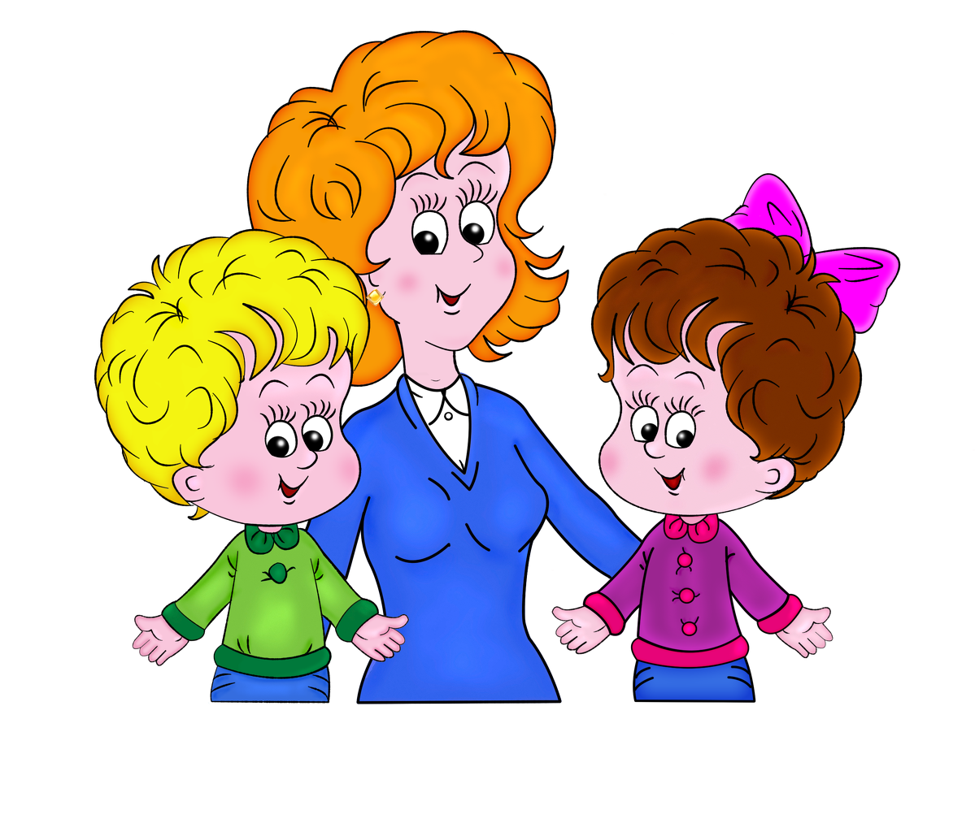
Звук Л - Логопедический стишок №2

Лунный свет голубой
Спать ослу не давал,
Сел осел на валун
И зевал и зевал…

И случайно осел проглотил вдруг луну,
Улыбнулся, вздохнул –
И спокойно уснул.

Звук Р

Логопедический стишок №3

Злые крысы
Грызли крышу,
Но пришел котенок рыжий, крысы в дыры убежали
И от страха там дрожали.
Хрюша – поросенок
Хрюкает спросонок:

Хрюк да хрюк!
Хрюк да хрюк! Подавайте мне урюк!
Поросенок Хрюша,
До того, как покушать,
Ты возьми-ка мыло,
Да умой-ка рыло!

Звуки С Ц - Логопедический стишок №4

Забрели к нам в детский сад
Десять маленьких цыплят.
Завела их с улицы
Пестренькая курица.
Миленькая курица, ты ошиблась улицей,
Это детский сад.Но не для цыплят!

Автор стихов Т. Ляхович-

С детьми 5-6 лет можно петь с чередованием парных согласных: С — З Ш — Ж Р — Л Г — К

Логопедический стишок №5

СЫ — ЗЫ СЫ — ЗЫ СТАЛО СКУЧНО БЕЗ КОЗЫ
СЕ — ЗЕ СЕ — ЗЕ Я НАРВАЛ ТРАВЫ КОЗЕ и т.д.

РИ — ЛИ РИ — ЛИ
ПРИЛЕТЕЛИ ЖУРАВЛИ и т.д.

ША — ЖА ША — ЖА
МЫ НАШЛИ В ТРАВЕ ЕЖА и т.д.

ЩЕ-ЧЕ ЩЕ — ЧЕ
ГРЯЗЬ У МИШКИ НА ПЛЕЧЕ и т.д.

ЖИ — ШИ ЖИ — ШИ
КАК КОНФЕТКИ ХОРОШИ и т.д.

ЗУ — СУ ЗУ — СУ
НЕ ПУСКАЮТ В ДОМ ЛИСУ и т.д.

ЛА — РА ЛА — РА
НА ГОРЕ СТОИТ ГОРА и т. д.

-Чередование согласных П — Б:
ПУ — БУ — ПУ — БУ
СИДИТ ФИЛИН НА ДУБУ,

ПА — БА ПА — БА
А ПОД ДУБОМ ЕСТЬ ИЗБА.

ПЫ — БЫ ПЫ — БЫ
КУРЬИ НОЖКИ У ИЗБЫ,

ПЕ — БЕ ПЕ — БЕ
ТА ИЗБА ИДЁТ К ТЕБЕ.

Чередование согласных

Т — Д:ТЫ — ДЫ ТЫ — ДЫ
Я НАШЁЛ ТВОИ СЛЕДЫ.

ТЕ — ДЕ ТЕ — ДЕ
ТОЛЬКО НЕТ ТЕБЯ НИГДЕ.

ТУ — ДУ ТУ — ДУ
А Я С ДУДОЧКОЙ ИДУ.

ТИ — ДИ ТИ — ДИ
ПОСКОРЕЕ ПРИХОДИ.

Рекомендуется также придумывать и петь с ребёнком другие короткие стишки, а позже читать уже знакомые и новые тексты по очереди: несколько слов взрослый и одно слово (полегче) — ребёнок.-

Логопедический стишок №6
Не понять никак нам Дашу,
Ведь во рту у Даши каша.
Но не гречка и не плов
-Эта каша-то из слов!

Логопедический стишок №7

Любит буква «Р» тигрёнка
-С детства он её рычит.
Любит буква «Р» рыбёшку
-Лучше всех её… молчит.

Логопедический стишок №8

Букву «Р» наш поросёнок
Громко хрюкает с пелёнок.
Буду крепко с ним дружить
-«Р» поможет мне учить.

Логопедический стишок №9

На уроки к логопеду
Аж вприпрыжку я бегу:
Ведь учительнице строгой
Показать язык смогу!

Логопедический стишок №10

Должен каждый офицерГоворить отлично «Р»!Ведь иначе он солдатНе построит в ровный ряд.(Команды: «Смирно!», «Равняйся!», «Стройся!», Рассчитаться по порядку!»)

Логопедический стишок №11

Депутату иль певцу
Быть картавым не к лицу.
Не давай хлеб пародистам,
Говорить учись ты чисто.

Логопедический стишок №12

Мы расселись по порядку,
Дружно делаем зарядку,
Не ногами, не руками,
А своими… язычками.

Логопедический стишок №13

Вчерашний град
Повредил виноград.

Логопедический стишок №14

Редиску в окрошку
Режет Серёжка.

Логопедический стишок №15

А в подарке у Марины
Три огромных мандарина.

Логопедический стишок №16

Тигр и рысь — родня для киски,
Репа, редька — для редиски.

Логопедический стишок №17

Артур на портрете
В бордовом берете.

Логопедический стишок №18

У крысы в норке
Сырные корки.

Логопедический стишок №19

Тридцать три огромных рака,
Все в нарядных красных фраках.

Логопедический стишок №20

Рожь яровая
-Культура зерновая.

Логопедический стишок №21

У принцессы у Арины
На кровати три перины.

Логопедический стишок №22

Поздравили мы Иру
По радиоэфиру.

Логопедический стишок №23

Папиросы, сигареты
Для ребят всех под запретом.

Логопедический стишок №24

Прорубь в пруду
–Рыбачить приду.

Логопедический стишок №25

Борька наш нырнул бобром,
А вот Ромка — топором.

Логопедический стишок №26

Шофёр спозаранку
Крутит «баранку».

Логопедический стишок №27

Кудрявый рыжий Юра
Гордится шевелюрой.

Логопедический стишок №28

Радиоконструктор
Придумал репродуктор.

Логопедический стишок №29

Горячий призыв к народу:
Берегите родную природу!

Логопедический стишок №30

На праздник придём нарядными,
Опрятными и аккуратными.

Логопедический стишок №31

Кроссворды и шарады
Разгадывать мы рады.

Логопедический стишок №32

Корректировать я рад
Речевой свой аппарат.

Логопедический стишок №33

Приобрёл Артур
В Европу тур.

Логопедический стишок №34

Прохор и Варвара
–Прекрасная пара.

Логопедический стишок №35

Гарантировал повар в трактире
Макароны на гарнир Ире.

Логопедический стишок №36

А в руках у детворы
Разноцветные шары.

Логопедический стишок №37

Стар ворон репертуар:
Утром, вечером – всё КАРРР!

Логопедический стишок №38
В нашем озере Андрей
Тридцать выловил угрей.
Жарь, копти их и вари
–Очень вкусные угри.

Логопедический стишок №39

Чтобы ядро из ореха добыть, (Р, С)
Нужно его скорлупу раскусить.

Логопедический стишок №40
Берёзы бобр грызёт зубами, (Р, З)
Как будто острыми резцами.

Логопедический стишок №41

Ананасы на сосне
Света видела во сне.

Логопедический стишок №42

Просит Сашу киска:
«Поделись сосиской!»

Логопедический стишок №43

Гусь искупался,
Но сух остался.

Логопедический стишок №44

В саду средь ветвей
Свистит соловей.

Логопедический стишок №45

Я старалась, я старалась
-За посылку расписалась.

Логопедический стишок №46

С осины осенней (С, Л)
Слетел лист последний.

Логопедический стишок №47

Соблюдается совой
Распорядок часовой,
Всё по расписанию,
**По согласованию. (По А. Усачёву)

Логопедический стишок №48

Больную Колькину коленку
Зелёнкой колкой лечит Ленка.

Логопедический стишок №49

Пуделя Мальвины
Слепила я из глины.

Логопедический стишок №50

Апельсин делю на дольки
Для Алины и для Кольки.

